BAB II
TINJAUAN PUSTAKA, KERANGKA PIKIR dan PERTANYAAN PENELITIAN

- Tinjauan Pustaka
- Konsep Ketunagrahitaan
- Pengertian Tunagrahita
Istilah untuk Murid tunagrahita bervariasi, dalam bahasa Indonesia dikenal dengan nama: lemah pikiran, terbelakang mental, cacat grahita dan tunagrahita. Dalam bahasa inggris dikenal dengan nama Mentally Handicaped, Mentally Retarded. Murid tunagrahita adalah merupakan salah satu murid berkebutuhan khusus yang mempunyai kekurangan, keterbatasan dari anak normal, sedemikian rupa dari segi: fisik, intelektual, sosial, emosi atau gabungan dari hal-hal tadi, sehingga mereka membutuhkan layanan pendidikan khusus untuk mengembangkan potensinya.
Murid tunagrahita adalah murid yang mempunyai kekurangan atau keterbatasan dari segi mental intelektualnya, di bawah rata-rata normal, sehingga mengalami kesulitan dalam tugas-tugas akademik, komunikasi, maupun sosial, dan karena memerlukan layanan pendidikan khusus. Sebagaimana Soemantri (2007: 103) mengatakan bahwa ”istilah tersebut sesungguhnya memiliki arti yang sama menjelaskan kondisi anak yang kecerdasannya jauh dibawah rata-rata dan ditandai oleh keterbatasan intelegensi dan ketidak cakapan dalam interaksi sosial”.
Adapun Wibowo (2006: 1) dalam semiloka penatalaksanaan anak tunagrahita di Bandung menegaskan bahwa :
Tunagrahita adalah keterbatasan dalam memfungsikan diri. Keterbatasan ini ditandai dengan keterbatasan kemampuan fungsi kecerdasan yang terletak di bawah rata-rata (IQ 70 atau kurang) dan ditandai dengan keterbatasan kemampuan tingkah laku adaptif minimal di dua area atau lebih. (tingkah laku adaptif berupa kemampuan komunikasi, merawat diri, menyesuaikan dalam kehidupan rumah, keterampilan sosial, pemamfaatan sarana umum, mengarahkan diri sendiri, area kesehatan dan keamanan, fungsi akademik pengisian waktu luang, dan kerja) dan manifestasinya terjadi pada usia dibawah 18 tahun.

Nur’aeni (1997: 105) menyatakan bahwa “tunagrahita atau cacat grahita adalah mereka yang mempunyai kemampuan intelektual atau IQ dan keterampilan penyesuaian di bawah rata-rata teman seusianya”. Sementara Amin (1995:17) mengemukakan bahwa “anak tunagrahita adalah anak yang fungsi inteleknya di bawah rata-rata bersama dengan kekurangan dalam adaptasi tingkah laku yang terjadi pada masa perkembangan”.
Istilah tunagrahita diperuntukkan kepada mereka yang mengalami keterbelakangan mental atau mereka yang memiliki kecerdasan di bawah rata-rata. Keterbelakangan mental yang dialami oleh anak tunagrahita berdampak pada hampir keseluruhan aspek kehidupan, misalnya; kesulitan dalam penyesuaian diri dengan lingkungan di mana dia berada, kesulitan dalam berpikir secara abstrak.
Sebagaimana yang dikemukakan oleh Kirk dan Gallagher (Amin,1995: 16) bahwa ”tunagrahita mengacu pada fungsi intelek umum yang nyata berada di bawah rata-rata yang berdampak pada kekurangan dalam adaptasi tingkah laku dan beralingsung dalam masa perkembangan”.
Merujuk pada beberapa pengertian mengenai anak tunagrahita ringan, maka dapat ditarik suatu kesimpulan bahwa yang dimaksud dengan anak tunagrahita ringan adalah anak yang perkembangan mentalnya rendah apabila dibandingkan dengan anak sebaya lainnya ia mempunyai rentang IQ 50 – 70. Mereka masih memiliki potensi yang dapat berkembang dan dapat menyesuaikan diri dengan lingkungannya. Apabila diberikan latihan-latihan yang kontinyu, anak masih dapat mengembangkan potensi yang ada pada dirinya. Hal ini sangat berguna untuk bekal hidupnya dikemudian hari.
- Klasifikasi Tunagrahita
Pengelompokan pada umumnya berdasarkan taraf inteligensinya yang terdiri dari tunagrahita dikenal istilah “tunagrahita ringan (debil, mampu didik), tunagrahita sedang (imbesil, mampu latih), dan tunagrahita berat (idiot, perlu rawat). Sebagaimana Soemantri (2007: 86) mangatakan bahwa “Kemampuan inteligensi anak tunagrahita pada umumnya diukur dengan tes Stanford Binet dan Skala Weschler”.
  - Tunagrahita Ringan

Menurut Effendi (2005: 90) bahwa :
Anak tunagrahita mampu didik (debil) ialah anak tunagrahita yang tidak mampu mengikuti program sekolah biasa, tetapi masih memiliki kemampuan yang dapat dikembangkan melalui pendidikan khusus, walaupun hasilnya tidak maksimal.

Selanjutnya Amin (1995: 23) mengemukakan bahwa : “Anak tunagrahita ringan adalah mereka yang meskipun kecerdasan dan adaptasi sosialnya terhambat, namun mereka mempunyai kemampuan untuk berkembang dalam bidang pelajaran akademik, penyesuaian sosial dan kemampuan bekerja”.
Sejalan dengan pendapat di atas, Soemantri (2007: 87) mengemukakan bahwa:
Anak tunagrahita ringan disebut juga moron atau debil, yakni mereka yang memiliki IQ 68 – 52 menurut Binet dan IQ 69 – 55 menurut Weschler. Mereka masih dapat diajar membaca, menulis dan berhitung sederhana, dapat menjadi tenaga kerja semi-skilled dan tidak mampu menyesuaikan diri secara independen.

Dari beberapa pengertian di atas dapat disimpulkan bahwa murid tunagrahita ringan dalam layanan pendidikan tidak mampu mengikuti program pendidikan pada sekolah normal, akan tetapi potensi yang dimilikinya masih memungkinkan untuk dikembangkan melalui program pendidikan khusus, agar kelak mereka bisa mandiri.
  - Tunagrahita Sedang
Anak tunagrahita sedang disebut juga imbesil. Kelompok ini biasa juga disebut dengan anak mampu latih, IQ berkisar antara 51 - 36 (skala Binet) dan IQ 54 – 40 (skala Weschler). Mereka masih dapat dididik mengurus diri sendiri. Melindungi dari bahaya seperti menghindari kebakaran, berlindung dari gangguan cuaca, dan sebagainya. Secara akademik kelompok ini sangat sulit atau tidak dapat belajar, seperti: menulis, membaca, dan berhitung.
  - Tunagrahita Berat
Kelompok tunagrahita berat sering disebut idiot, dengan tingkat kecerdasan berkisar antara 30 -20 (skala Binet) dan 39 – 25 (skala Weschler). Mereka ini sepanjang hidupnya memerlukan perhatian dan perawatan untuk keperluan hidup sehari-hari.
- Faktor Penyebab Ketunagrahitaan
Beberapa faktor yang dapat menyebabkan seseorang menjadi tunagrahita. Para ahli dan berbagai ilmu telah berusaha membagi fakto-faktor penyebab ini menjadi beberapa kelompok. Menurut Strauss (Amin.1995:62) mengelompokkan menjadi dua Faktor-faktor penyebab ketunagrahitaan adalah :
- Faktor endogen atau yang berasal dari sel keturunan. Factor endogen yaitu faktor ketidak sempurnaan fsikobiologis dalam memindahkan gen.
- Faktor eksogen seperti virus yang menyerang otak, benturan, radiasi, dan lain-lain yang tidak bisa diturunkan. Factor eksoge yaitu factor yang akibat fatologis dari perkembangan normal.

Dari sisi pertumbuhan dan perkembangan , penyebab ketunagrahitaan menurut Devenport yang dikutip Mohammad Efendi (2006:91) yaitu,
- Kelainan atau keturunan yang timbul pada benih plasma.
- Kelainan atau keturunan yang dihasilkan selama penyeburan telur.
- Kelainan atau keturunan yang diakibatkan dengan imlantasi.
- Kelainan atau keturunan yang timbul dalam embrio.
- Kelaianan atau keturunan yang timbul luka saat kelahiran.
- Kelainan atau keturunan yang timbul dalam janin.
- Kelainan atau keturunan yang timbul pada masa bayi dan masa kanak-kanak.

- Karakteristik Tunagrahita Ringan
Murid tunagrahita terkadang ada yang mempunyai kecerdasan seperti anak yang normal namun yang membedakan adalah usianya yang cenderung lebih tua dibandingkan dengan anak yang normal yang mempunyai tingkat kecerdasan yang sama dengannya. Adapun karakteristik dari anak tunagrahita dapat dilihat dari penjelasan beberapa pendapat berikut.
Amin (1995: 37) mengemukakan karakteristik murid tunagrahita ringan sebagai berikut:
Karakteristik anak tunagrahita ringan banyak yang lancar berbicara tetapi kurang perbendaharaan katanya, mengalami kesukaran berfikir abstrak, tetapi masih dapat mengikuti pelajaran akademik. Pada umur 16 tahun baru mencapai umur kecerdasan yang sama dengan anak normal usia 12 tahun, sebagian tidak dapat mencapai umur kecerdasan seperti itu.

Karakteristik tunagrahita ringan menurut Amarican Association on Mental Deficiency (AAMD) (Amin, 1995:25) adalah sebagai berikut:
- Mempunyai IQ antara 50 – 70.
- Dapat mengikuti mata pelajaran tingkat sekolah lanjutan, sesuai berat-ringanya ketunagrahitaan yang disandangnya.
- Dapat menyesuaikan diri dalam pergaulan.
- Dapat melakukan pekerjaan semi skill dan pekerjaan social sederhana.
- Dapat mandiri.

Dari uraian pendapat di atas, nampak bahwa murid tunagrahita memiliki ciri-ciri sebagai berikut:
- Cara berfikirnya kaku sehingga sulit baginya untuk melakukan pemikiran yang bersifat abstrak. Dalam hal ini nampak bahwa murid tunagrahita ringan akan mengalami hambatan dalam kegiatan belajar mengajar, terutama dalam pelajaran yang membutuhkan daya nalar dan konsentrasi.
- Kurang memiliki kemampuan menganalisis masalah. Dengan demikian murid tunagrahita tidak dapat memahami hubungan sebab akibat dan kurang sanggup membedakan hal-hal penting maupun tidak penting.
- Daya fantasinya sangat lemah dan tidak sanggup mengendalikan perasaannya. Dengan demikian murid tunagrahita mudah sekali dipengaruhi dan cepat percaya pada ucapan seseorang. Mereka juga kurang mampu mengadakan penilaian tentang unsur-unsur susila.
Gejala-gejala tersebut di atas bukan suatu gejala yang bersifat permanen, yang selalu tampak pada setiap murid tunagrahita. Mungkin saja seorang murid ada yang sanggup mengendalikan perasaan dan tidak mudah dipengaruhi. Demikian juga kemungkinan ada yang sanggup melakukan abstraksi, tergantung bagaimana lingkungan memperlakukannya.
Berdasarkan karakteristik di atas jelas bahwa murid tunagrahita ringan masih memungkinkan dididik atau menguasai bidang akademik seperti membaca, menulis dan berhitung sesuai batas-batas kemampuannnya. Potensi murid tunagrahita ringan hanya akan dapat dioptimalkan jika strategi, pendekatan, metode dan alat bantu pembelajaran sesuai dan memudahkan mereka untuk belajar.

- Konsep pembelajaran matematika
- Hakekat Matematika
Pengertian matematika dalam menurut tim penyusun pusat bahasa, Depdikbud (2001: 637) disebutkan bahwa “Matematika adalah ilmu tentang bilangan-bilangan, hubungan antara bilangan dan prosedur operasional yang digunakan dalam penyelesaian masalah bilangan”.
Reys (Runtukahu, 1996: 15) mengatakan bahwa” matematika adalah telaah tentang pola dan hubungannya, suatu jalan atau pola pikir, suatu seni, suatu bahasa dan suatu alat”. Matematika juga dapat membatu dalam kehidupan sehari-hari sesuai dengan pendapat Kline (Runtukahu, 1996: 15) mengatakan bahwa ”matematika adalah pengetahuan yang tidak berdiri sendiri tetapi dapat membantu manusia dalam memahami dan menguasai permasalahan sosial, ekonomi dan alam”.
Banyak orang yang mempertukarkan antara matematika dengan aritmatika atau berhitung. Padahal, matematika memiliki cakupan yang lebih luas dari pada aritmatika. Aritmatika merupakan bagian dari matematika. Sesuai dengan yang dikemukakan Beeth & Piagett (Runtukahu, 1996: 15) mengatakan: ”matematika adalah pengetahuan yang berkaitan dengan berbagai struktur abstrak dan hubungan antara struktur tersebut sehingga terorganisir dengan baik”.
Dari berbagai bidang studi yang diajarkan di sekolah, matematika merupakan bidang studi yang dianggap paling sulit oleh para murid, baik yang tidak berkesulitan belajar dan lebih-lebih yang mempunyai kesulitan dalam belajarnya. Menurut Johnson dan Myklebust (Abdurrahman, 1996: 252) bahwa: Matematika adalah simbolis yang fungsi praktisnya untuk mengekspresikan hubungan kuantitatif dan keruangan yaitu menunjukan kemampuan strategi dalam merumuskan, menafsirkan dan menyelesaikan model matematika dalam pemecahan masalah, sedangkan fungsi teoritisnya untuk memudahkan berfikir. Dalam hal ini menunjukan pemahaman konsep matematika yang dipelajari, mengkominikasikan gagasan dengan simbol, tabel, grafik, atau diagram untuk menjelaskan keadaan atau masalah.
Ada banyak alasan tentang perlunya anak belajar matematika. Cornelius (Abdurrahman, 1996: 219) mengemukakan lima alasan perlunya belajar matematika yaitu: (1) sarana berpikir yang jelas dan logis.(2) sarana untuk memecahkan masalah kehidupan sehari-hari. (3) Sarana mengenal pola-pola hubungan dan generalisasi pengalaman. (4) Sarana untuk mengembangkan kreatifitas. (5) Sarana untuk meningkatkan kesadaran terhadap perkembangan budaya.
Berdasarkan beberapa pendapat di atas maka berbagai alasan perlunya sekolah mengajarkan matematika kepada anak pada hakekatnya dapat diringkaskan karena matematika merupakan sarana yang sangat penting bagi manusia dalam memecahkan masalah kehidupan sehari-hari.
- Pengertian Matematika
Salah satu karakteristik matematika adalah keseluruhan objek kajiannya abstrak. Oleh karenanya untuk mempelajari matematika tentu diperlukan cara khusus yang tidak sama dengan mempelajari mata pelajaran lain. Berikut ini dipaparkan tentang bagaimana seharusnya belajar matematika. Menurut Abdurrahman (1996:255) bahwa “belajar matematika pada hakekatnya adalah belajar yang berkenaan dengan ide-ide, struktur-struktur yang diatur menurut urutan logis”. Olehnya itu, belajar matematika tidak ada artinya kalau hanya dihafalkan saja. Belajar matematika baru bermakna bila dimengerti.
Matematika tidak dapat disamakan dengan berhitung atau aritmetika. Sebagaimana Hudoyo (1990:2) mengatakan
matematika adalah pengetahuan yang berkaitan dengan berbagai struktur abstrak dan hubungan antar struktur tersebut sehingga terorganisir dengan baik.

Sejalan dengan pendapat di atas mengemukakan bahwa matematika adalah telaah tentang pola dan hubungannya, suatu jalan atau pola pikir, suatu seni, suatu bahasa dan suatu alat. Akhirnya Kline (Runtukahu, 1996 : 15) mengemukakan bahwa matematika adalah pengetahuan yang tidak berdiri sendiri. tetapi dapat membantu manusia dalam memahami dan menguasai permasalahan sosial, ekonomi dan alam.
Menurut Johnson & Myklebust (Abdurrahman, 1996: 217) mengemukakan bahwa “matematika adalah bahasa simbolis yang fungsi praktisnya untuk mengekspresikan hubungan-hubungan kuantitif dan keruangan sedangkan fungsi teoritisnya adalah untuk memudahkan berpikir“. Sedangkan Lerner (Abdurrahman, 1996: 217) mengemukakan bahwa “matematika disamping sebagai bahasa simbol juga merupakan bahasa universal yang memungkinkan manusia memikirkan, mencatat dan mengkomunikasikan ide mengenai elemen dan kuantitas“.
Sedangkan James & James (Ruseffendi, 1992: 25) mengemukakan bahwa:
Matematika adalah ilmu tentang logika mengenai bentuk, susunan,besaran dan konsep-konsep yang saling berhubungan satu sama lainnya dengan jumlah yang banyak terbagi ke dalam tiga bidang yaitu aljabar,analisis dan geometri.

Matematika sebagai salah satu cabang ilmu yang dikenal oleh masyarakat awam selama ini hanya dianggap sebagai bilangan-bilangan dan operasinya.Sebenarnya matematika tidak sesederhana itu. Hudoyo. H (1990:3) berpendapat bahwa
Matematika berkenaan dengan ide–ide, struktur–struktur, dan hubungan–hubungannya diatur secara logik sehingga matematika itu berkaitan dengan konsep–konsep abstrak.

Berdasarkan beberapa pendapat mengenai pengertian matematika, penulis sependapat dengan apa yang dikemukakan oleh James bahwa matematika adalah ilmu tentang logika mengenai bentuk, susunan, besaran konsep-konsep yang saling berhubungan satu sama lain dengan jumlah yang banyak tebagi dalam tiga bidang yaitu aritmetika, aljabar, dan geometri. Dalam kaitan dengan penelitian ini, matematika yang dikaji adalah pengenalan angka..
- Tujuan Matematika
Mata pelajaran matematika bertujuan agar peserta didik memiliki kemampuan sebagai berikut :
      - Memahami konsep matematika, menjelaskan keterkaitan antar konsep dan mengaplikasikan konsep atau algoritma, secara luwes, akurat, efisien dan tepat dalam pemecahan masalah
      - Menggunakan penalaran pada pola dan sifat, melakukan manipulasi matematika dalam membuat generalisasi, menyusun bukti, atau menjelaskan gagasan dan pernyataan matematika
      - Memecahkan masalah yang meliputi kemampuan memahami masalah, merancang model matematika, menyelesaikan model dan menafsirkan solusi yang diperoleh
      - Mengkomunikasikan gagasan dengan simbol, tabel, diagram atau media lain untuk memperjelas keadaan dan masalah
      - Memiliki sikap menghargai kegunaan matematika dalam kehidupan, yaitu memiliki rasa ingin tahu, perhatian dan minat dalam mempelajari matematika, serta sikap ulat dan percaya diri dalam pemecahan masalah.
Dalam setiap kesempatan pembelajaran matematika, hendaknya dimulai dengan pengalaman masalah yang sesuai dengan situasi (kontextual problems). Dengan demikian peserta didik secara bertahap dibimbing untuk menguasai konsep matematika (Standar Kompetensi dan Kompetensi Dasar, Depdiknas, 2006: 101).
- Ruang Lingkup Pembelajaran Matematika
Dalam Kurikulum Tingkat Satuan Pendidikan (KTSP) atau kurikulum 2006 Kelas dasar I Semester I dicantumkan bahwa standar kompetensi pada mata pelajaran matematika pada satuan pendidikan sekolah luar biasa salah satunya adalah aspek bilangan tentang mengenal bilangan 1-10.
- Konsep Mengenal Angka
Sebelum masuk sekolah, murid-murid telah belajar tentang pengenalan angka. Konsep mengenal angka merupakan tahap awal bagi murid dalam belajar matematika, dimana sebelum belajar tentang penjumlahan, pengurangan, perkalian, dalam hal ini ke permasalahan yang lebih kompleks terlebih dahulu harus mampu dalam mengenal angka.
Dalam penelitian ini peneliti memfokuskan pada pengenalan angka 1 sampai angka 10 sebagai tahap awal pengenalan matematika pada murid tunagrahita ringan.
- Media Pembelajaran
        - Pengertian Media
Pengertian media pendidikan sangat beragam. Gagne & Briggs (Sadiman dkk., 2008: 6) mengatakan bahwa “media adalah berbagai jenis komponen dalam lingkungan siswa yang dapat merangsangnya untuk belajar”. Sedangkan pengertian media menurut Udin (Darmiati, 2004: 14) menjelaskan bahwa kata Media berasal dari bahasa latin dan merupakan bentuk jamak dari kata medium yang dalam arti umum menunjukkan alat komunikasi, sedangkan dalam Bahasa Indonesia yang berarti perantara atau pengantar. Secara harfiah berarti segala sesuatu yang membawa atau menyalurkan informasi dari sumber. Dengan kata lain, media adalah perantara atau pengantar pesan dari pengirim ke penerima.

Media pengajaran dapat juga diartikan sebagai segala sesuatu yang dapat digunakan dalam proses belajar mengajar untuk menyalurkan pesan yang dapat membangkitkan minat, perhatian dan kemauan mengarahkan pikiran serta memudahkan peserta didik sehingga terjadi belajar yang optimal.
Dari uraian teori tentang media diatas dapat disimpulkan bahwa media merupakan sarana yang diguanakan guru yang dapat membantu murid dalam proses pembelajaran, sehingga memotivasi murid dalam pembelajaran.
        - Pengertian Game (permainan) Interakrtif
Permainan adalah sesuatu yang dimainkan dengan aturan-aturan tertentu yang telah dibuat sebelumnya. Aturan ini harus dipatuhi oleh siapapun yang bermain. Apabila menyalahi aturan, ada teguran, atau hukuman. Biasanya, pada akhir permainan ada pihak yang menang dan ada pihak yang kalah. Sudah menjadi rahasia umum jika dunia anak-anak adalah dunia bermain, bahkan pada saat anak bermain, pada saat itulah dia belajar. Melalui permainan, anak-anak tidak saja mendapatkan hiburan, tapi juga pelajaran nilai-nilai kehidupan, mulai dari kebersamaan, kejujuran kreativitas, hingga interaksi dengan sesama, yang mengarahkan pada stimulasi positif bagi tumbuh kembang anak.
Namun seiring perkembangan teknologi, permainan semakin banyak jenis dan ragamnya. Beberapa jenis permainan tradisional, seperti gobak sodor, bentengan, engklek, congkak, lompat tali, petak umpet dan banyak lagi lainnya. Selain permainan tradisional tersebut, ada pula permainan lain, yaitu permainan interktif. Permainan jenis ini lebih sering disebut dengan isilah “game”. Menurut Randi Cantono (2013:2) Ciri khas yang ada dalam permainan interaktif sebagai berikut:
- Berbasis elektronik, baik berupa aplikasi software pada computer (online maupun stand alone), console (playstation, xbox dan Nintendo), maupun mobile handset.
- Ada interaksi yang intensif antara pemain dan pemain ataupun pemain dan alat.
- Ada yang digunakan sebagai sarana hiburan semata, dan ada juga yang digunakan sebagai alat bantu penunjang pembelajaran.

Permainan interaktif adalah kegiatan kreatif yang berkaitan dengan kreasi, produksi, dan distribusi permainan computer dan video yang bersifat hiburan, ketangkasan, dan edukasi. Kriteria permainan interaktif antara lain menyenangkan (fun) dan memiliki unsur kompetisi (competition). Menurut Randi Cantono (2013 : 1) permainan interaktif tidak hanya didominasi kelompok permainan untuk tujuan hiburan semata-mata. Permainan interaktif juga menjadi alat bantu pemmbelajaran atau edukasi.
  - Pengertian Multimedia Interaktif
Multimedia merupakan perpaduan antara berbagai media (format file) yang berupa teks, gambar (Vektor atau Bitmap), grafik, sound, animasi, video, interaksi, dan lain-lain yang telah dikemas menjadi file digital (komputerisasi), digunakan publik, sedangkan pengertian interaktif terkait dengan komunikasi dua arah atau lebih dari komponen-komponen komunikasi. Ada pun Munir (2012:110) mengemukakan bahwa:
Multimedia interaktif adalah pemanfaatan komputer untuk menggabungkan teks, grafik, audio, gambar bergerak (video dan animasi) menjadi satu kesatuan dengan link dan tool yang tepat sehingga memungkinkan pemakai multimedia dapat melakukan navigasi, berinteraksi, dan berkomunikasi.

Berdasarkan pengertian multimedia interaktif tersebut, maka multimedia interaktif adalah suatu tampilan yang dirancang oleh desainer agar tampilannya memenuhi fungsi menginformasikan pesan dan memiliki interaktifitas kepada penggunanya.
Komponen komunikasi dalam multimedia interaktif (berbasis komputer) adalah hubungan antara manusia (sebagai unsur/pengguna produk) dan komputer (software/aplikasi/produk dalam format file tertentu, biasanya dalam bentuk cd). Dengan demikian produk/CD/aplikasi yang diharapkan memiliki hubungan dua arah/timbal balik antara software/aplikasi dengan usernya. Interaktifitas dalam multimedia meliputi: (1) pengguna (user) dilibatkan untuk berinteraksi dengan program aplikasi; (2) aplikasi informasi interaktif bertujuan agar pengguna bisa mendapatkan hanya informasi yang diinginkan saja tanpa harus “melahap” semuanya, sehingga pengertian multimedia interaktif ialah suatu tampilan multimedia yang dirancang oleh disainer agar tampilannya memenuhi fungsi menginformasikan pesan dan memiliki interaktifitas kepada penggunanya (User).
  - Manfaat Multimedia Interaktif
Penggunaaan media pembelajaran berbasis multimedia dapat memadukan media-media dalam proses pembelajaran, maka proses pembelajaran akan berkembang dengan baik, sehingga membantu pendidik menciptakan pola penyajian yang interaktif. Adapun manfaat menggunakan multimedia interaktif dalam pembelajaran menurut Munir (2012:113) diantaranya:
        - Sistem pembelajaran lebih inovatif dan interaktif.
        - Pendidik akan selalu dituntut untuk kreatif inovatif dalam mencari terobosan pembelajaran
        - Mampu menggabungkan antara teks, gambar, audio, music, animasi gambar atau video dalam satu kesatuan yang saling mendukung guna tercapainya tujuan pembelajaran.
        - Menambah motivasi peserta didik selam proses belajar mengajar hingga didapatkan tujuan pembelajaran yang diinginkan.
        - Mampu menvisualisasikan materi yang selama ini sulit untuk diterangkan hany sekedar dengan penjelasan atau alat peraga yang konvesional.
        - Melatih peserta didik lebih mandiri dalam mendapatkan ilmu pengetahuan

Beberapa alasan yang menjadi penguat pembelajaran harus didukung oleh multimedia interaktif, yaitu:
        - Pesan yang disampaikan dalam materi lebih terasa nyata karena memang tersaji dengan kasat mata.
        - Merangsang berbagai indra seingga terjadi interksi antar indra
        - Visualisasi dalam bentuk teks, gambar, audio, video maupun animasi akan lebih dapat diinginkan dan ditangkap oleh peserta didik.
        - Proses pembelajaran lebih mobile jika lebih praktis dan terkendali.
        - Menghemat waktu, biaya dan energi. (Munir, 2012:114)

  - Multimedia Interaktif dalam Pembelajaran
Multimedia pembelajaran dapat diartikan sebagai aplikasi multimedia yang digunakan dalam proses pembelajaran, dengan kata lain untuk menyalurkan pesan (pengetahuan, keterampilan dan sikap) serta dapat merangsang pilihan, perasaan, perhatian dan kemajuan peserta didik, sehingga secara sengaja proses belajar itu terjadi, bertujuan dan terkendali. Apabila multimedia pembelajaran dipilih, dikembangkan dan digunakan secara tepat dan baik, akan member manfaat yang sangat besar bagi pendidik dan peserta didik. Secara umum manfaat yang dapat diperoleh adalah proses pembelajaran lebih menarik, lebih interktif, jumlah waktu mengajar dapat dikurangi, kualitas dan sikap belajar peserta didik dapat diingkatkan dan proses pembelajarn dapat dilakukn dimana saja dan kapan saja.
- Penggunaan Multimedia Game Interaktif dalam Mengenal Angka
- Prosedur Pelaksanaan
Pelaksanaan latihan dan praktek akan lebih mencapai keaktifan jika dibantu dengan alat-alat yang sesuai dengan kebutuhan anak. Sumiati (2008:105) menjelaskan bahwa langkah-langkah yang harus diperhatikan guru dalam melaksanakan latihan dan praktek adalah:
- Guru memberi penjelasan singkat tentang konsep, prinsip atau aturan yang menjadi dasar dalam melaksanakan pekerjaan yang akan dilatihkan.
- Guru mempertunjukkan bagaimana melakukan pekerjaan itu dengan baik dan benar sesuai konsep dan aturan tertentu.
- Jika belajar dilakukan secara kelompok atau klasikal, guru dapat meminta salah seorang siswa untuk menirukan apa yang telah dilakukan guru, sementara murid lain mempraktekkan.
- Latihan perseorangan dilakukan melalui bimbingan dari guru sehingga mencapai hasil belajar sesuai dengan tujuan.

- Langkah-Langkah Penggunaan Media Game Interaktif dalam Mengenal Angka
- Guru memperkenalkan bilangan 1 sampai 10 dengan menggunakan game interaktif.
- Guru menunjukkan cara menggunakan game interaktif
- Game interaktif yang pertama adalah mengenalkan angka 1 sampai 10. Bagian pertama muncul pada game interaktif ini adalah menu pilihan huruf dan angka, yang dipilih adalah menu angka sesuai dengan kebutuhan murid untuk mengenal angka 1 sampai 10. Setiap angka yang ditunjuk akan mengeluarkan suara sesuai angka tersebut. Seperti pada gambar dibawah ini:

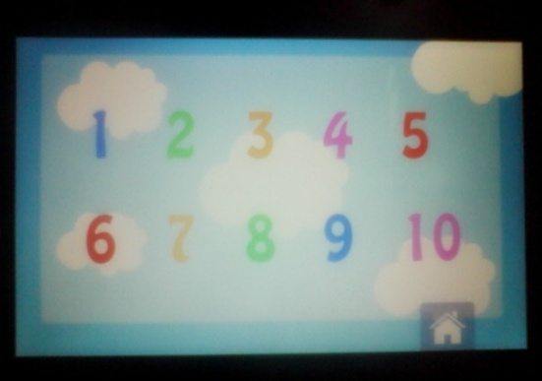
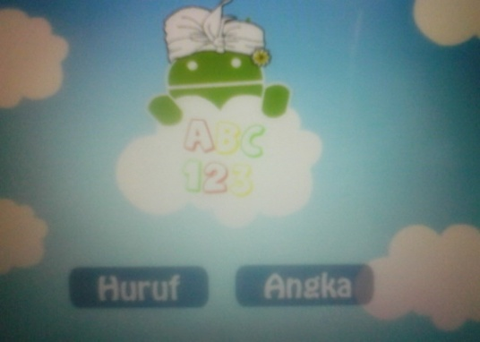
Gambar 2.1. Mengenal angka 1 sampai 10

- Pada game interaktif yang kedua, bagian pertama yang muncul dalam game interaktif ini adalah bagian pembuka, yang muncul adalah menu yang pilihannya yaitu belajar dan berhitung. Seperti pada gambar berikut:

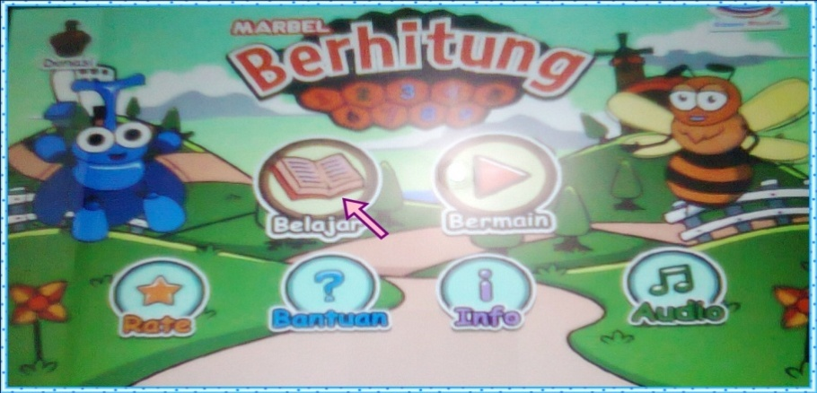
Gambar 2.2. Menu pilihan belajar atau bermain

- Bila menu belajar yang dipilih maka yang muncul adalah pilihan hitung benda, besar kecil, penjumlahan dan pengurangan, maka yang dipilih sesuai dengan kebutuhan dalam mengenal angka pada murid tunagrahita. Seperti gambar di bawah ini:

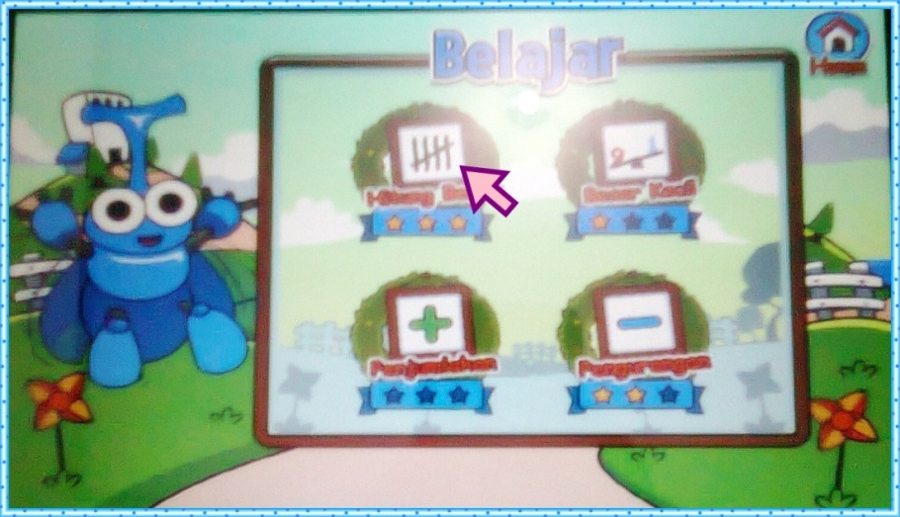
Gambar 2.3. menu pilihan hitung benda
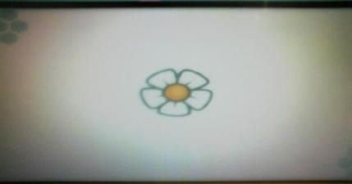
- Menu hitung benda adalah menghitung benda yang muncul pada layar. Setiap benda yang muncul jika ditunjuk akan berubah menjadi angka dan mengeluarka suara sesuai angka tersebut. Menu hitung benda tampak seperti pada gambar di bawah ini:

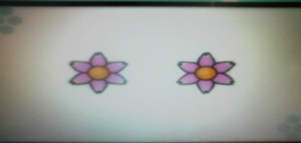
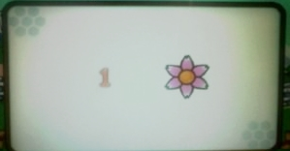

Gambar 2.4. menu menghitung benda
- Kerangka Pikir
Pembelajaran matematika merupakan pengetahuan yang sangat rumit dan abstrak.Oleh karena itu pembelajaran matematika memiliki tingkat kerumitan dan keabstrakan menyebabkan murid memiliki kecenderungan menghindar dari matematika. Bagi sebagian anak normal matematika merupakan hal yang tidak terlalu rumit dan mereka mampu untuk menguasai matematika, tetapi lain halnya dengan murid tunagrahita ringan, matematika merupakan sosok mata pelajaran yang sering mereka hindari dan mereka membutuhkan banyak waktu untuk mempelajari matematika itu pun hanya mampu mempelajari dasarnya saja. Konsekwensinya prestasi belajar matematika murid tunagrahita ringan lebih rendah dibandingkan dengan pelajaran lainnya.
Mengingat pembelajaran matematika merupakan pembelajaran wajib di sekolah-sekolah, maka berbagai upaya telah dilakukan oleh para ahli matematika agar termotivasi atau menyukai matematika. Diantara upaya-upaya yang dilakukan misalnya pembaharuan kurikulum, metodologi pembelajaran matematika, pembenahan kurikulum matematika dan pengembangan atau rekayasa metode pembelajaran pendidikan yang memudahkan murid mempelajari matematika.
Pembelajaran matematika dapat dikatakan efektif apabila menggunakan metode pembelajaran yang sesuai dengan karakteristik murid tunagrahita ringan. Sebaliknya pembelajaran matematika dengan menggunakan metode yang tidak sesuai karakteristik murid tunagrahita ringan cenderung menyebabkan kemampuan dan minat murid semakin menurun.
Kemampuan mengenal angka adalah ukuran keberhasilan murid setelah mengikuti proses belajar mengajar matematika. Didalam proses pengajaran salah satu faktor yang sangat menentukan adalah metode pengajaran yang tepat. Penggunaan media game interaktif merupakan salah satu alternative yang dapat digunakan oleh guru dalam mengajar. Dengan penggunaan game interaktif dapat lebih merangsang murid tunagrahita ringan dalam melakukan aktivitas belajar sendiri.
Dengan penggunaan game interaktif diduga dapat membangkitkan semangat belajar murid tunagrahita ringan dan akhirnya dapat meningkatkan kemampuan mengenal angka murid tersebut. Adapun skema kerangka pikir yaitu:

Pengenalan angka 1 sampai 10
masih rendah

Langkah-langkah penggunaan game interaktif

Kemampuan Mengenal angka dari 1 sampai 10 Meningkat

Gambar 2.5 Skema kerangka pikir

- Pertanyaan Penelitian
Berdasarkan kerangka pikir di atas, maka pertanyaan penelitian ini adalah:
- Bagaimanakah kemampuan mengenal angka murid tunagrahita ringan kelas dasar I di SLB Jenetallasa sebelum menggunakan game interaktif?
2. Bagaimanakah kemampuan mengenal angka murid tunagrahita ringan kelas dasar I di SLB Jenetallasa setelah menggunakan game interaktif?
3. Apakah penggunaan game interaktif dapat meningkatkan kemampuan mengenal angka pada murid tunagrahita ringan kelas dasar I di SLB Jenetallasa?

.

